**Приложение 3**

**Утверждаю:**

Первый заместитель Генерального

директора – Главный инженер

ООО «КанБайкал»

________________Р.М. Масягутов

**ТЕХНИЧЕСКОЕ ЗАДАНИЕ**

**«Выполнение работ по ретрофиту РУ-6 кВ ПС-35/6 кВ № 3 Западно-Малобалыкского м.р.**

1. **Общие условия**
   1. В рамках реализации программы, повышения надежности электроснабжения, снижению отказов в работе электрооборудования, повышения качества электроснабжения, повышения эффективности эксплуатации основного оборудования, предлагается выполнить работы по замене основного силового оборудования с заменой защит на микропроцессорные на 18-ти ячейках РУ-6 кВ ПС-35/6 кВ № 3, Западно-Малобалыкского месторождения.
   2. Основной объём работ:
      1. Выполнить проект реконструкции ячеек КРУН 6 кВ ПС-35/6 кВ № 3.
      2. Выполнить поставку оборудования, согласно Приложение №1 «Спецификация основного оборудования».
      3. Разработать и согласовать «ППР» и «График производства работ» на поэтапное выполнение работ по реконструкции ячеек РУ-6 кВ действующей ПС-35/6 кВ №3 Западно-Малобалыкского месторождения.
      4. Выполнить подготовительные работы и работы по демонтажу существующего оборудования.
      5. Выполнить подготовительные работы и работы по монтажу
      6. Выполнить работы по испытаниям и наладке вновь смонтированного оборудования (Приложение №1 «Спецификация основного оборудования») в соответствии с «Графиком производства работ».
      7. Вывоз на место складирования на Западно-Малобалыкского месторождении демонтированного оборудования.
      8. Подготовка и предоставление Заказчику комплекта исполнительной документации.
   3. **Цена договора**

Цена договора, определяемая заказчиком в результате изучения рынка необходимых работ (услуг), на основании представленных конкурентных предложений. Подтверждается сметной документацией Подрядчика.

* 1. **Форма, сроки и порядок оплаты**
     1. Поставка оборудования: 90 % от стоимости оборудования, не позднее 30 дней после подписания акта приемки.
     2. Выполнение работ: 90% не позднее 30 дней после подписания акта на этап выполненных работ.
     3. Исполнительная документа: оставшиеся 10 % не позднее 90 дней после подписания акта приемки комплекта исполнительной документации.
  2. **Гарантийные обязательства**

Гарантийный срок на выполненные работы не менее 12 месяцев.

Срок устранения недостатков и неисправностей в течение гарантийного срока эксплуатации должен составлять не более 72 часов, с момента получения официального уведомления от Заказчика.

* 1. **Перечень отчетных документов**
     1. Счет-фактура на приобретенные и использованные материалы, акты КС-2, КС-3
     2. Комплект исполнительной документации
  2. **Требования, предъявляемые законодательством РФ к лицам, осуществляющим поставку товаров, выполнение работ, оказание услуг, являющихся объектом закупки**

Требование о наличии у участника лицензий, допусков, разрешений свидетельств и прочее:

* + 1. СРО на ПИР
    2. СРО на СМР и ПНР
    3. Регистрация ВВ лаборатории (собственной или по договору подряда). При привлечении субподрядной подрядной организации на участие в конкурсе предоставить их Согласие.
    4. Наличие приборного парка для проведения работ по монтажу и наладке. (указать перечень, заводские номера).
    5. Наличие действующих свидетельств о поверке испытательного оборудования.
    6. Наличие обученных (сертифицированных заводом изготовителем оборудования) специалистов, имеющих группа V по электробезопасности для выполнения работ по монтажу и наладке. (собственных или по договору подряда). При привлечении субподрядной подрядной организации на участие в конкурсе предоставить их Согласие.
    7. Наличие сервисной поддержки в режиме 7/24.
    8. Референс лист в части реализации аналогичных проектов.
  1. **Директивные документы**

Реализовать проект в соответствии с действующими нормами и правилами:

* + 1. Приказ Министерства энергетики РФ от 13 июля 2020 г. № 555 "Об утверждении Правил технического обслуживания устройств и комплексов релейной защиты и автоматики и внесении изменений в требования к обеспечению надежности электроэнергетических систем, надежности и безопасности объектов электроэнергетики и энергопринимающих установок "Правила организации технического обслуживания и ремонта объектов электроэнергетики". Приложение № 1 к приказу Минэнерго России от 13 июля 2020 г. № 555 «Правила технического обслуживания устройств и комплексов релейной защиты и автоматики».
    2. Правилами переключений в электроустановках, утвержденными приказом Минэнерго России от 13 сентября 2018 г. N 757 (зарегистрирован Минюстом России 22 ноября 2018 г., регистрационный N 52754) (далее - Правила переключений в электроустановках).
    3. Правилами организации технического обслуживания и ремонта оборудования, зданий и сооружений электростанций и сетей, СО 34.04.181-2003г.;
    4. Правилами безопасности при строительстве линий электропередач и производстве электромонтажных работ, РД 153-34.3-03-285-2002г.;
    5. Правилами устройства энергоустановок ПУЭ. Минэнерго РФ, приказ № 204 от 08.07.2002г.;
    6. Правила по охране труда при эксплуатации электроустановок;
    7. Правила безопасности при работе с инструментом и приспособлениями РД 34.03.204;
    8. Инструкция по применению и испытанию средств защиты, используемых в электроустановках. Минэнерго РФ, приказ №21 от 30.06.2003г.;
    9. Постановлением Правительства Российской Федерации от 26.07.2007 № 484;
    10. Инструкция по оказанию первой медицинской помощи при несчастных случаях на производстве РД 153-34.0-03.702-99.

1. **Описание объекта для выполнения работ**
   1. **Район выполнения работ**

Нефтеюганский район, Западно-Малобалыкское месторождение.

ПС 35/6 кВ №3 обеспечивает электроснабжение Западно-Малобалыкское нефтяного месторождения. Объект расположен в Ханты-Мансийский автономный округ-Югра, Нефтеюганский район, Западно-Малобалыкское месторождение. Ближайший населенный пункт п. Сентябрьский расположен в 12 км. Сообщение с районом работ осуществляется автотранспортом по межпромысловым автодорогам.

Автодороги поддерживаются в удовлетворительном состоянии в течение всего года. На месторождении действует телефонная сотовая связь (оператор МТС).

* 1. **Заказчик выполнения работ**

ООО «КанБайкал».

* 1. **Подрядчик выполнения работ**

Определяется на тендерной основе.

* 1. Э**тапы выполнения работ**
     1. Разработка проекта реконструкции ячеек КРУН 6 кВ ПС-35/6 кВ № 3.
     2. Поставка оборудования, согласно Приложение №1 «Спецификация основного оборудования».
     3. Разработка и согласование «ППР» и «Графика производства работ» на поэтапное выполнение работ по реконструкции ячеек РУ-6 кВ действующей ПС-35/6 кВ №3 Западно-Малобалыкского месторождения.
     4. Допуск и выполнение подготовительных работ по подготовке схемы электроснабжения потребителей Западно-Малобалыкское нефтяного месторождения.
     5. Этапы работы по монтажу, испытаниям и наладке поставленного основного оборудования согласно Приложение №1 «Спецификация основного оборудования», в соответствии с «Графиком производства работ».
     6. Подготовка и передача Заказчику комплекта исполнительной документации.
     7. Обучение специалистов эксплуатирующей организации.
  2. **Сроки начала и окончания работ.**

Начало и окончание - определить календарным планом выполнения поставок и работ.

Вариант Заказчика: не более 3-х месяцев с момента подписания договора.

* 1. **Перечень поставляемого основного оборудования.**
     1. Монтажный комплект выкатных элементов ST-7 с Вакумным выключателем ВВ-РА-10-20/1000 и блоком управления в сборе
     2. Монтажные комплекты дверей ячеек с терминалами Сириус-УВ-02 в сборе
     3. Трансформаторы собственных нужд ТЛС 40 в комплекте
     4. Антирезонансные ТН 6 кВ в комплекте
     5. Трансформаторы тока в комплекте
     6. Измерительные приборы SATEC РМ 130Е PLUS в составе монтажных комплектов дверей ячеек КРУН 6 кВ
     7. Дуговая защита ячеек 1 и 2 секций КРУН 6 кВ в комплекте
     8. Разрядники в комплекте
     9. Высоковольтные предохранители в комплекте
     10. Коммутаторы в комплекте с SFP-модулями
     11. ЗИП
  2. **Условия выполнения работ**
     1. Подрядчик принимает на себя обязательство по поставке оборудования и материалов и выполнению работ по реконструкции 18-ти ячеек КРУН-6 кВ ПС-35/6 кВ № 3 Западно-Малобалыкского, месторождения в соответствии с проектной документацией по настоящему техническому заданию.
     2. Результатом работ должна быть замена масляных выключателей в количестве Приложение №1 «Спецификация основного оборудования» на вакуумные с монтажем микропроцессорных защит.
     3. Работы выполняются в соответствие с разработанным ППР посекционно.
     4. Подрядчик ведет исполнительную документацию на протяжении всего периода производства электромонтажных работ (ЭМР) и пусконаладочных работ (ПНР) в соответствии СНиП и передает ее Заказчику в полном объеме по завершении выполнения работ по каждому согласованному ранее этапу работ.
     5. Подрядчик, может привлекать третьих лиц (субисполнителей) к выполнению объемов работ в соответствии с Техническим заданием, при наличии предварительного письменного согласования с Заказчиком, при этом Подрядчик организует их деятельность, а также осуществляет контроль над процессом исполнения и несёт ответственность перед Заказчиком в случае неисполнения или ненадлежащего исполнения настоящего Технического задания субисполнителями в полном объёме.
     6. Все необходимые согласования с шеф-монтажными и со сторонними организациями, возникающие в процессе работ Подрядчик выполняет самостоятельно.
     7. Все проектные решения должны быть согласованы с Заказчиком.
     8. Подрядчик несет полную ответственность за выполнение в полном объеме природоохранных мероприятий, в том числе по обращению с отходами при выполнении работ по договору с условием исполнения требований, предъявляемых действующим законодательством РФ.
     9. Подрядчик обязан обеспечить соблюдение своим персоналом требований правил техники безопасности при производстве работ, пожарной безопасности, а также обеспечить свой персонал средствами защиты, инструментом и приспособлениями необходимыми для выполнения работ.
     10. Вся техоснастка, приспособления и технические средства, используемые при производстве работ, должны быть обеспечены Подрядчиком самостоятельно, за свой счет.
     11. Работы должны выполнятся специализированной монтажной организацией, имеющий опыт работы по данному виду деятельности не менее 3-х лет, располагающей техническими средствами для качественного выполнения работ.
  3. **Порядок приемки работ.**
     1. Приемка выполненных работ производится на объекте рабочей комиссией, состоящей из представителей Подрядчика, Заказчика, в соответствии СНиП 3.01.04 – 87 «Приёмка в эксплуатацию законченных строительством объектов», при приемке проверяются качество и объем выполненных работ в соответствии с техническим заданием, сметой и договором, вывоз механизмов и приспособлений Подрядчика, уборка и вывоз строительного мусора, затем оформляется акт выполненных работ комиссией (отдельно для выполнения работ по каждой СШ).
     2. Подрядчик заблаговременно извещает Заказчика об окончании работ для согласования порядка и сроков работы комиссии.
     3. Оплата выполненных работ будет производиться Заказчиком, в срок не ранее 90 (девяносто), но не позднее 120 (сто двадцати) календарных дней с момента подписания Сторонами соответствующих Актов сдачи-приемки выполненных работ и счета-фактуры.
  4. **Состав исполнительной документации**
     1. По окончании работ Подрядчик обязуется передать в обязательном порядке Заказчику следующую исполнительную документацию:
* Документацию в объеме, предусмотренном НТД и регламентом оформления сметно-финансовой документации при проведении работ подрядным способом.
* Протоколы испытаний и замеров;
* Документы, удостоверяющие соответствие примененных материалов требованиям технических регламентов (сертификаты, паспорта, декларации соответствия качества);
* Счет-фактуру на приобретенные и использованные материалы, акты КС-2, КС-3.
* Монтажные и принципиальные схемы (на вновь смонтированное оборудование)
  1. **Требования к сроку предоставления гарантий качества работ:**

Гарантия на выполненные работы и используемые в процессе выполнения работ материалы и комплектующие должны составлять не менее 36-ти месяцев с момента подписания акта приемки выполненных работ.

* 1. **Требования к используемым материалам:**
     1. Поставляемое электротехническое оборудование должно быть новое, не восстановленное, не бывшее в эксплуатации, не заложенное, не арестованное, не являться предметом иска третьих лиц, а также выставочными образцами. Продукция должна изготавливаться согласно требованиям нормативной документации, действующей на территории РФ.
     2. Тип устанавливаемого устройства релейной защиты и автоматики, согласовывается с Заказчиком.
     3. При производстве работ Подрядчик обязан передавать Заказчику материально-технические ресурсы, возникшие при демонтаже и разборке существующего электротехнического оборудования пригодные для повторного использования. Весь возвратный материал является собственностью Заказчика и доставляется до склада силами Подрядчика.
  2. **Особые условия**
     1. Выполнение работ производится на действующей ПС-35/6 кВ посекционно, при необходимости проведения переключений, с ограничением нефтедобывающего фонда – Исполнитель оформляет заявку на необходимое отключение, до 20 числа месяца предыдущего месяцу, в котором планируется отключение для проведения работ.
     2. Показания всего вновь смонтированного оборудования должны быть выведены на АРМ диспетчерской службы, по средствам существующего оборудования ТМ и ТИ (НПО «МИР»), в объёме не менее существующего.

**Приложения:**

1. Спецификация основного оборудования.

2. Общий вид ПС-35/6 № 3.

3. Краткая информация по ПС-35/6 № 3.

3. Однолинейная схема ПС-35/6 № 3.

5. Существующая телемеханика.

Главный энергетик О.Ю. Локтионов.

**Приложение №1**

**Спецификация основного оборудования**

|  |  |  |  |
| --- | --- | --- | --- |
|  | **Оборудование** | **Кол-во** | **Тип** |
| **1** | **Силовое оборудование** |  |  |
|  | Выкатной элемент ST-7  с Вакуумным выключателем и блоком управления ввод | 2 | ВВ-РА-10-20/1000 |
|  | Выкатной элемент ST-7  с Вакуумным выключателем и  блоком управления СВ-6кВ | 1 | ВВ-РА-10-20/1000 |
|  | Выкатной элемент ST-7  с Вакуумным выключателем и блоком управления линия | 12 | ВВ-РА-10-20/1000 |
|  | Разрядники | 6 |  |
|  | ТСН 40 кВА | 2 | ТЛС 40 |
|  | Предохранители | 6 |  |
|  | Анти резонансные ТН | 2 | ЗхЗНОЛ.04 П (0,5/1.0/3,0Р , 450/450/100 ВА) |
|  | Предохранители | 6 |  |
|  | Трансформаторы тока | 39 | ТОЛ-Ю-I (0,5 S/ 10Р, 10/20 ВА) |
|  | ТТНП | 6 | ТЗЛК-НТЗ-0,66-100 (ктт= 25/1) |
|  | ЩСН | шкаф | комплект |
|  | Проходные изоляторы (тр-р/ввод КРУ, СВ-СВ ) | 18шт. | ИПУ-10/1000 |
|  | Шинопровод 1000А (ввод КРУ) | 4м. | Шина медная 8*80 |
| **2** | **Вторичное оборудование** |  |  |
|  | Комплект ретрофита двери ячейки с терминалом Сириус-Т3-01 силового трансформатора 35/6 кВ | 2 | Сириус-Т3-01 |
|  | Комплект ретрофита двери ячейки с терминалом Сириус-2В-02ввод-6 кВ | 2 | Сириус-2Л-02 |
|  | Комплект ретрофита двери ячейки с терминалом Сириус-2C-02 СВ-6 кВ | 1 | Сириус-2Л-02 |
|  | Комплект ретрофита двери ячейки с терминалом Сириус-2Л-02 линия | 12 | Сириус-2Л-02 |
|  | Комплект ретрофита двери ячейки с терминалом Сириус-БАВР ТСН | 1 | Сириус-БАВР |
|  | Комплект ретрофита двери ячейки с терминалами Сириус-ТН-02 ТН Сириус-2РН-02 Автоматика РПН | 2  2 | Сириус-ТН-02  Сириус-2РН-02 |
|  | Дуговая защита в составе терминалов  Сириус-2Л-02 | к-т | Дуговая защита |
|  | Дуговая защита ячеек ТН, и СР | 3 | Орион-ЗДЗ |
|  | Измерительные приборы | 17 | SATEC РМ 130 Е PLUS |
|  | ККЭ (яч. ввода 6 кВ) | 2 | SATEC PRO-PM335-5-50HZ-05-ACDC |
| **3** | **Кабель** |  |  |
|  | Силовой и контрольный кабель для выполнения монтажных работ по ТЗ | к-т | Спецификация согласно проектной документации |
| **4** | **ЗИП** |  |  |
|  | Вакуумный выключатель | 1 | ВВ-РА-10-20/1000 |
|  | Трансформатор тока | 3 | ТОЛ-Ю-I (0,5 S/ 10Р, 10/20 ВА) |
|  | Измерительные приборы | 1 | SATEC РМ 130 Р PLUS |
| **5** | **Опция** |  |  |
|  | ШРОТ | 1 | ШРОТ с зарядным устройством |
|  | АКБ | 1 | 60 А/ч |
|  | Комплект ретрофита двери ячейки с терминалом Сириус-2-ЦС  ЦС в шкафу СР | 1 | Сириус-2-ЦС |

**Приложение №2**

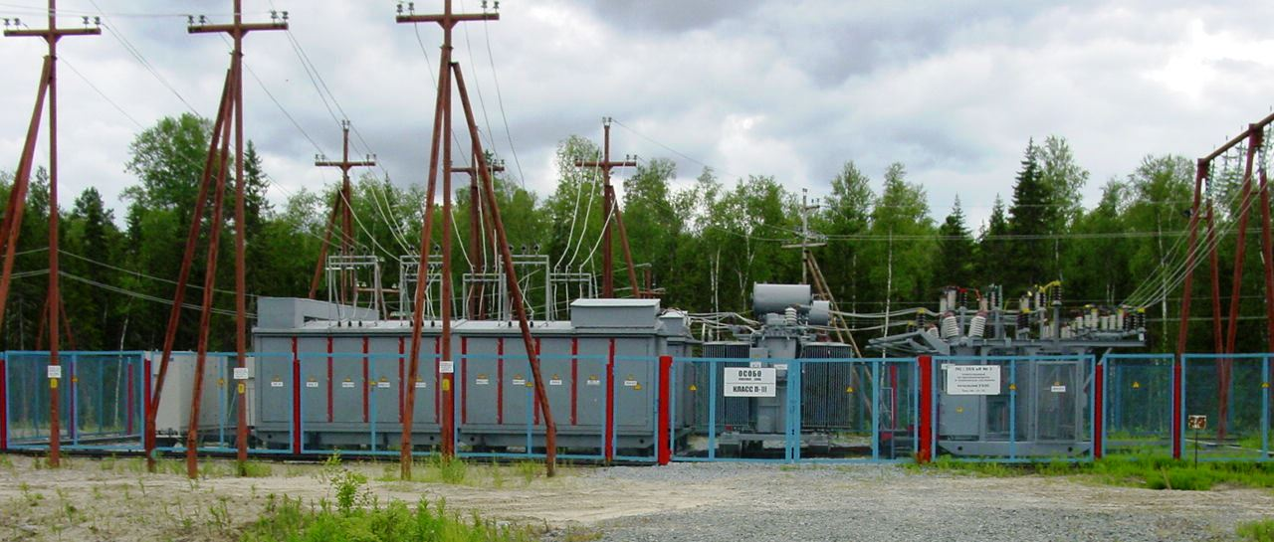

**Приложение №3**

|  |  |
| --- | --- |
| **ПС-35/6 №3 Западно-Малобалыкского месторождения** | |
| **Год выпуска (6,3 МВА)** | **1992 г.** |
| **Капитальный ремонт** | **2008 г.** |
| **Замена тр-ров на 10 МВА** | **2011 г.** |
| **номинальный ток отходящих выключателей** | **630 А** |
| **Номинальный ток шинопровода** | **630 А** |
| **Всего ячеек** | **20** |
| **количество отходящих ячеек, без учёта ТН, ТСН, ВВ, КРМ, СВ и СР** | **10** |
| **количество задействованных ячеек, без учёта ТН, ТСН, ВВ, КРМ, СВ и СР** | **8** |
| **Фактическая мощность транзита через ПС на 01.02.2025г.** | **5100 кВт** |

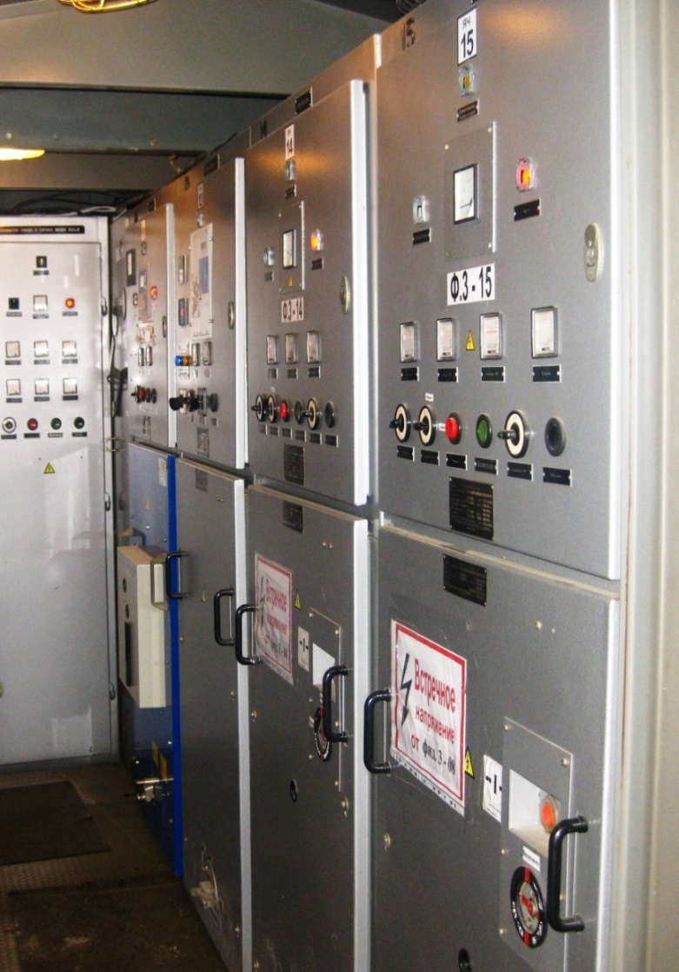

**Приложение №4**



**Приложение 5. Существующий шкаф телемеханики контроллер ОМЬ-1.**

